Bild:
Photo Foto: Awesome Earthmover
Location: Schweiz, CH
Editor Autor: Sandra Hartl
Date Datum: 04/2024

Portallösung im Sägewerk: Leuchtturmprojekt in der Schweiz

Seit dem Winter 2023 ist ein SENNEBOGEN 835 G als Portalkran beim Schweizer Sägewerk Blumer Lehmann am Standort Gossau im Einsatz. Im Rahmen einer umfassenden Modernisierung des Werks wird erstmalig im Raum Schweiz ein Portalkran in dieser Dimension an einer Sortierlinie eingesetzt. Damit setzt das Unternehmen ein klares Zeichen für Innovation und Fortschritt.

Das moderne Familienunternehmen mit über 500 Mitarbeitenden bearbeitet Holz in allen Facetten: von Holzindustrie (Sägewerk mit Weiterverarbeitung), Holzbau und Silo- und Anlagenbau mit Standorten in der Schweiz, Österreich und Deutschland. Der Hauptsitz am Erlenhof in Gossau verbindet gelebte Tradition und Innovation: die Modernisierung des Werkes beinhaltet neben dem Bau eines neuen Bürokomplexes auch die Modernisierung des Rundholzplatzes. Das Ziel ist die Leistungsfähigkeit in der Produktion zu steigern und dabei Nachhaltigkeit und Energieeffizienz in den Fokus zu stellen.

„Bei so einem Projekt müssen alle Beteiligten gut abgestimmt sein, sodass der Umbau reibungslos fertiggestellt werden kann.“, so Josua Preisig, Produktionsleiter des Werks. Zufrieden ist er vor allem mit der guten Zusammenarbeit mit dem Hersteller SENNEBOGEN und dem Schweizer Vertriebspartner, der Kuhn Schweiz AG.

Herausforderung: Inbetriebnahme während laufender Produktion

Im Rahmen des Neubaus entschied man sich für einen elektrobetriebenen SENNEBOGEN 835 G als Portalkran mit 8,6 Meter Spurweite, der für die Entleerung der Sortierboxen und die Beschickung des Sägewerks eingesetzt wird. Diese Lösung ist besonders vorteilhaft für Sägewerke, die mit begrenztem Platzangebot zu kämpfen haben. Die Inbetriebnahme des 835 G musste während des laufenden Betriebs erfolgen, sodass man gemeinsam entschied, die Sortierlinie schrittweise in zwei Ausbaustufen zu erneuern. In der ersten Ausbaustufe wurden die Schienen des neuen Portalkrans für die ersten 40 m Verfahrweg verlegt. Mit der zweiten Ausbaustufe, deren Fertigstellung für Sommer 2024 geplant ist, wird der Verfahrweg um 140 m zusätzlich erweitert. Gleichzeitig ermöglicht diese Vorgehensweise den Fahrern, das Arbeiten mit dem neuen Portalkran zu trainieren.

Fokus auf Sicherheit: Stromversorgung über integrierte Stromschiene

Der Portalkran wird über im Fundament integrierte Stromschienen mit Energie versorgt. Dadurch ist keine Kabeltrommel für die Stromversorgung notwendig. Die verbaute Lösung ist somit besonders sicher, zuverlässig und einfach in der Wartung. Eine wichtige Anforderung für das Projekt war die Übersichtlichkeit über den Arbeitsbereich. Die Fahrer arbeiten in einer Sichthöhe von 9 Metern und haben dabei die gesamte Sortierlinie komfortabel im Blick. Beste Sicht ermöglicht zusätzlich die geräumige Mastercab Fahrerkabine mit Panorama-Aussicht. „Wir haben uns für den SENNEBOGEN 835 G entschieden, weil wir eine leistungsfähige, starke Maschine gesucht haben. Bisher sind wir sehr zufrieden und vor allem begeistert, mit welcher Power wir nun unsere Arbeiten an den Sortierboxen erledigen können.“, betont Preisig.
[Bildunterschrift:]
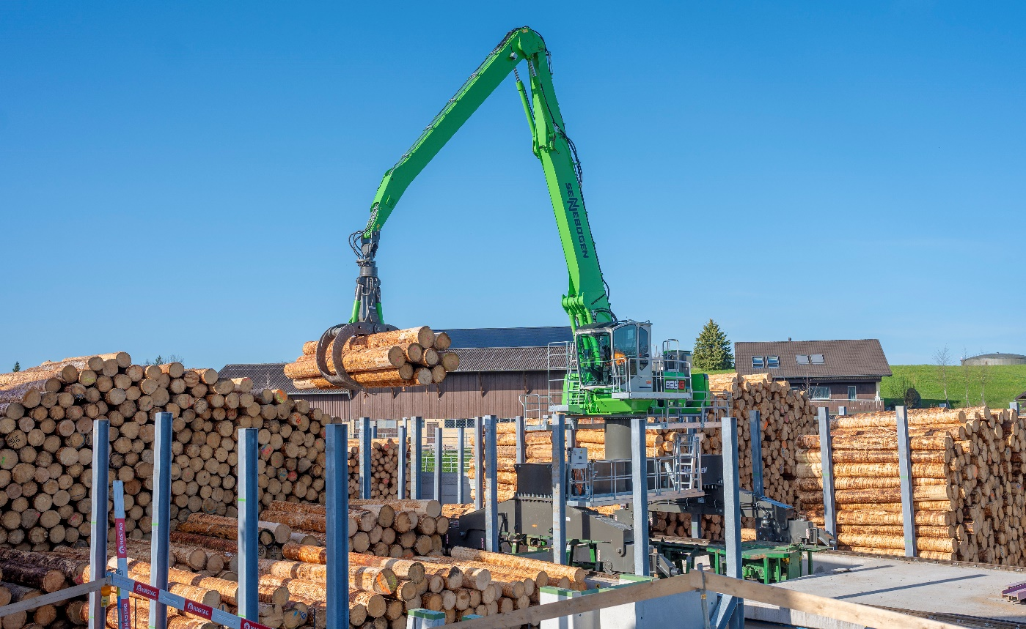
Mastercab sorgt für besonderen Fahrerkomfort und Überblick über den Arbeitsbereich in 9 m Augenhöhe
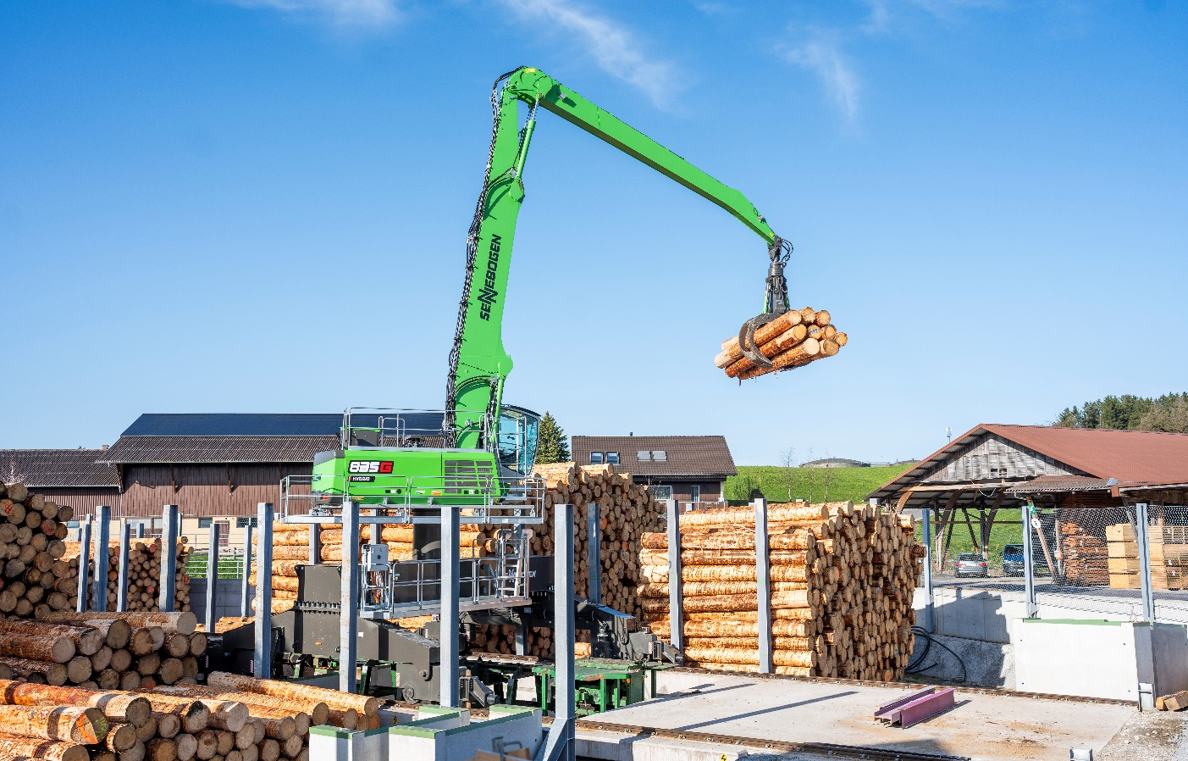
Leuchtturmprojekt in zwei Stufen: 40 m Verfahrweg des Portalkrans bereits erfolgreich fertiggestellt
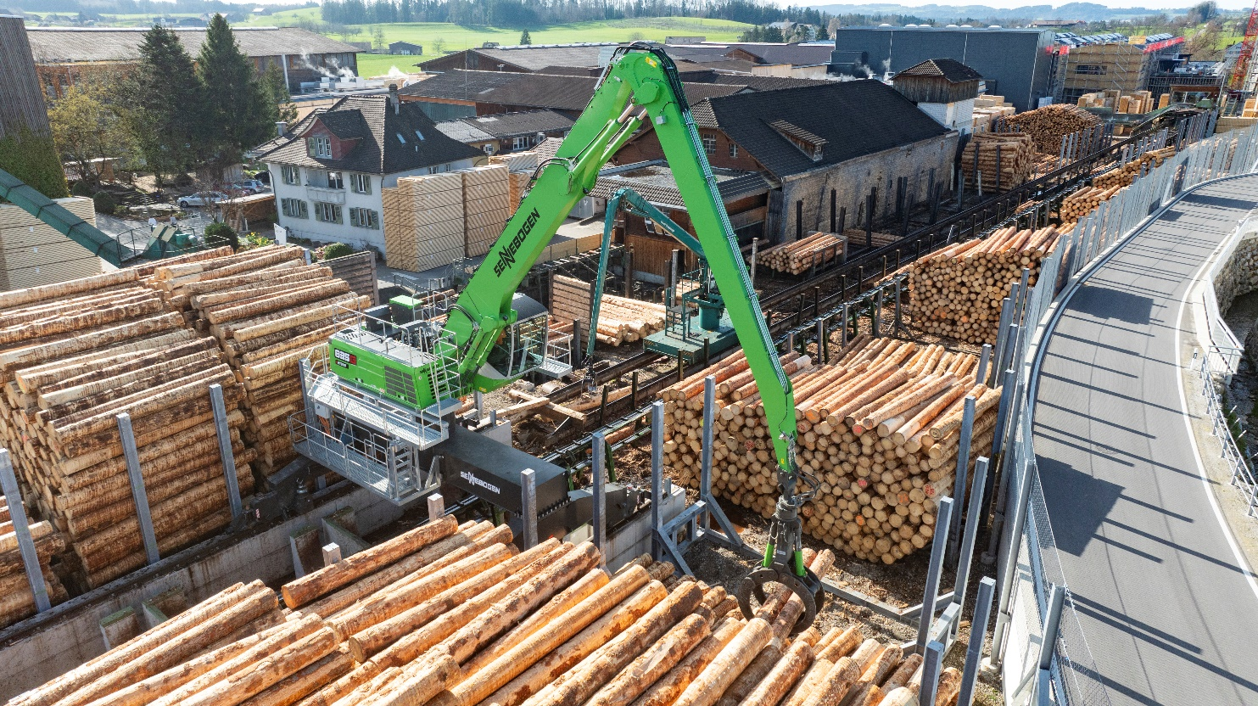
Leistungsstarker SENNEBOGEN 835 G ersetzt ursprünglichen Portalkran auf neuer Sortierlinie mit über 180 m Verfahrweg

